Horário especial para servidor com dependente portador de deficiência

FLUXO DO PROCESSO

- Servidor realiza a abertura do processo no SIPAC

- Caminho: Protocolo – Processos – Cadastrar Processo

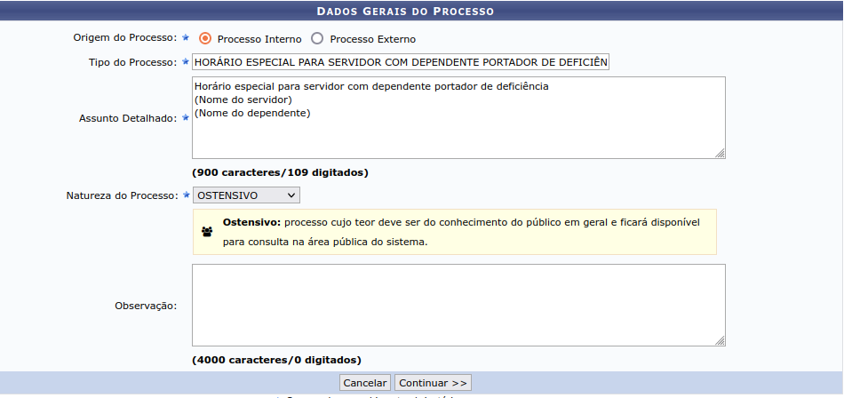
- Clicar em “Continuar” e adicionar em tipo do documento: “Formulário de Avaliação Pericial – Horário Especial para Servidor com Dependente Portador de Deficiência – CÓD. 023.5” (modelo cadastrado no SIPAC).

- Natureza do documento: “Restrito”

- Hipótese Legal: “Informação Pessoal (Art. 31 da Lei nº 12.527/2011)”

- Forma de Documento: “Escrever Documento”

- Clicar em “Carregar Modelo Unidade” e preencher as informações (servidor e chefia imediata assinam eletronicamente o documento)

- Anexar ao processo documentos comprobatórios do dependente portador de deficiência - laudos médicos, exames, relatório de tratamentos etc. (Servidor interessado assina eletronicamente os documentos).

- Tipo de documento: “Laudo Médico”

- Natureza do documento: “Restrito”

- Hipótese Legal: “Informação Pessoal (Art. 31 da Lei nº 12.527/2011)”

- Anexar documento Digital e preencher os campos obrigatórios

- Categoria: “Servidor”

- Servidor e e-mail: “Nome e e-mail do servidor interessado”

- Enviar processo para o DPVS.

Para reconsiderações e recursos:

RECONSIDERAÇÃO

Será realizado pela mesma junta que emitiu o laudo médico.

Segundo Art. 106. da Lei n° 8.112/90:
“Cabe pedido de reconsideração à autoridade que houver expedido o ato
ou proferido a primeira decisão, não podendo ser renovado.” (Grifo nosso)
Parágrafo único. O requerimento e o pedido de reconsideração de que tratam os artigos anteriores
deverão ser despachados no prazo de 5 (cinco) dias e decididos dentro de 30 (trinta) dias

RECURSO

Será realizado por outra junta médica, desde que negado o pedido de reconsideração
(link formulário de recurso)
Segundo Art. 107. da Lei n° 8.112/90, caberá recurso:
I- do indeferimento do pedido de reconsideração

